REQUERIMENTO n° 324/2021

Solicita informações do Executivo, junto ao Órgão competente, se há planos para que seja realizada a instalação da rede coletora de esgoto na Estrada Lagoa da Mangueira, Chácaras Monte Serrat.
REQUEIRO à Mesa, após ouvido o Douto Plenário, na forma regimental vigente, que seja oficializado ao Excelentíssimo Senhor Igor Soares Ebert, Prefeito Municipal, para que verifique junto ao órgão competente, se há planos para que seja realizada a instalação da rede coletora de esgoto na Estrada Lagoa da Mangueira, Chácaras Monte Serrat.
Justificativa

Senhor Presidente,
Senhoras Vereadoras,
Senhores Vereadores,
Esse requerimento visa solicitar informações junto ao órgão competente sobre instalação da rede coletora de esgoto na Estrada Lagoa da Mangueira, Chácaras Monte Serrat.
Tal solicitação se dá pela demanda dos munícipes em relação a essa necessidade de saneamento básico, direito previsto na Lei Federal n° 11.445/2007. A sua falta gera diversos problemas aos moradores, como o uso de fossas sépticas que quando enchem geram mal cheiro e devoluções de dejetos pelo encanamento. Além de pontos com despejo inadequado, que traz consequências como o risco de doenças, além da poluição ambiental.
Sala das Sessões Bem-vindo Moreira Nery, 25 de janeiro de 2021.

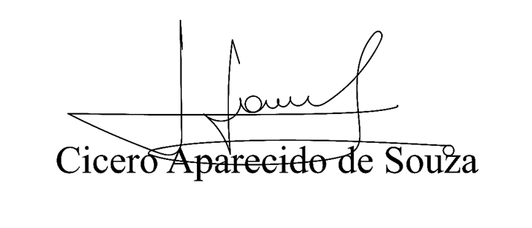
Vereador Aparecido - 

